BỘ GIÁO DỤC VÀ ĐÀO TẠO  ĐỀ THI CHÍNH THỨC | KỲ THI CHỌN HỌC SINH GIỎI QUỐC GIA THPT NĂM 2019  Môn: SINH HỌC  Ngày thi: 14/01/2019
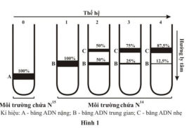
Câu 1 (1,5 điểm)
Một nhóm các nhà khoa học thực hiện lại thí nghiệm của Meselson và Stahl (1958) để nghiên cứu mô hình nhân đôi của ADN. Họ đã nuôi vi khuẩn E. coli trong môi trường chỉ có nitơ đồng vị nặng (N15), sau đó chuyển sang môi trường chỉ có nitơ đồng vị nhẹ (N¹⁴), tách ADN sau mỗi thế hệ và ly tâm. Kết quả thu được các băng ADN có trọng lượng và tỷ lệ khác nhau như hình 1 (tỷ lệ % thể hiện hàm lượng của các băng ADN trong mỗi thế hệ).
a) Dựa theo kết quả thí nghiệm trên, hãy chứng minh ADN tái bản theo mô hình bán bảo toàn.
b) Tại sao băng ADN trung gian có tỷ lệ giảm dần sau mỗi thế hệ?
c) Giả sử họ nuôi vi khuẩn E. coli trong môi trường chỉ có N14 (thế hệ 0) rồi chuyển sang môi trường chỉ có N15
(từ thế hệ 1), các điều kiện thí nghiệm khác không thay đổi. Hãy xác định tỷ lệ % các băng ADN thu được ở mỗi thế hệ: 0, 1, 2 và 3.
Câu 2 (1,5 điểm)
Trôpônin T là một loại prôtêin liên quan đến hoạt động của cơ. Để thu được prôtêin này của người trong tế bào vi sinh vật, người ta tiến hành hai thí nghiệm như sau:
Thí nghiệm 1: Tách gen mã hoá trôpônin T từ ADN hệ gen người và chuyển vào vectơ biểu hiện ở nấm men tạo plasmit tái tổ hợp A1; chuyển vào vectơ biểu hiện ở vi khuẩn tạo plasmit tái tổ hợp A2.
Thí nghiệm 2: Tổng hợp phân tử cADN bằng cách phiên mã ngược phân tử mARN trưởng thành mã hoá trôpônin T. Sau đó, chuyển phân tử cADN này vào cùng loại vectơ biểu hiện ở nấm men tạo plasmit tái tổ hợp B1; chuyển vào cùng loại vectơ biểu hiện ở vi khuẩn tạo plasmit tái tổ hợp B2.
a) Hãy so sánh kích thước của hai plasmit tái tổ hợp A1 và B1. Giải thích.
b) Khi biến nạp và biểu hiện hai plasmit A1 và B1 trong tế bào nấm men trong cùng điều kiện thí nghiệm, họ thu được hai loại prôtêin có kích thước khác nhau từ plasmit A1 và một loại prôtêin từ plasmit B1. Hãy giải thích kết quả.
c) Khi biến nạp và biểu hiện hai plasmit A2 và B2 vào vi khuẩn E. coli trong cùng điều kiện thí nghiệm, prôtêin thu được từ plasmit A2 không có chức năng, còn prôtêin thu được từ plasmit B2 có chức năng bình thường. Hãy giải thích kết quả.
Câu 3 (2,0 điểm)
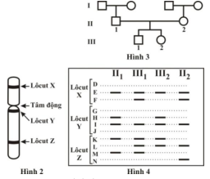
Hội chứng Patau ở người là một bệnh di truyền gây ra do có ba nhiễm sắc thể (NST) số 13. Trên NST số 13 có ba lôcut gen X, Y và Z, trong đó lôcut Y ở gần tâm động (Hình 2) và mỗi lôcut có các alen khác nhau (kí hiệu từ D đến N). Một người bị mắc hội chứng này thuộc thế hệ III trong một gia đình có phả hệ như hình 3. Kết quả phân tích ADN các alen của những người trong gia đình này thể hiện trên hình 4.
a) Người nào thuộc thế hệ thứ III của phả hệ mắc hội chứng Patau? Giải thích.
b) Hai người III1 và III2 trong phả hệ được di truyền các alen nào từ bố và mẹ tại các lôcut X, Y và Z?
c) Sự rối loạn phân ly cặp NST số 13 trong giảm phân tạo giao tử đã diễn ra ở bố (II1) hay mẹ (II2)? Ở giai đoạn phân bào nào? Vẽ sơ đồ cặp NST số 13 của người thuộc thế hệ II bị rối loạn giảm phân ở các giai đoạn: kỳ giữa của giảm phân I, kỳ giữa giảm phân II và hình thành 4 giao tử (khi vẽ cần chỉ rõ vị trí các alen, điểm trao đổi chéo (nếu có) và giao tử bất thường đã được thụ tinh).
Câu 4 (2,0 điểm)
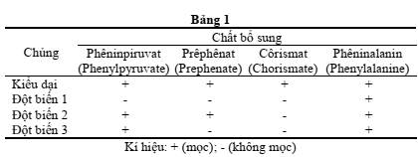
Nhằm xác định các gen tham gia vào con đường sinh tổng hợp phêninalanin ở nấm đơn bội Neurospora, người ta đã phân lập được ba chủng đột biến đơn gen cần có phêninalanin để sinh trưởng. Các chủng đột biến này thể hiện khả năng mọc khác nhau trong các môi trường nuôi cấy có bổ sung các chất nằm trong chuỗi sinh tổng hợp phêninalanin (Bảng 1). Biết rằng, các gen bị đột biến nằm trên các NST khác nhau.
a) Hãy xác định thứ tự các chất trong chuỗi sinh tổng hợp phêninalanin và vị trí các thể đột biến trong chuỗi đó.
b) Thể lưỡng bội tạo ra từ phép lai hai chủng nấm đột biến 2 và 3 giảm phân tạo thành bốn dòng nấm đơn bội khác nhau về kiểu gen. Hãy cho biết khả năng mọc của chúng khi nuôi trong các điều kiện môi trường như trên.
Câu 5 (1,5 điểm)
Để tìm hiểu quy luật di truyền chi phối hai tính trạng hình dạng và màu sắc quả bí, một nhà khoa học đã tiến hành lai giữa hai dòng bí thuần chủng quả dẹt, màu xanh với quả dài, màu vàng thu được F1 toàn quả dẹt, màu xanh. Cho F1 tự thụ phấn thu được F2 gồm các kiểu hình có tỷ lệ:
9/16 cây cho quả dẹt, màu xanh
3/16 cây cho quả tròn, màu xanh
2/16 cây cho quả tròn, màu vàng
1/16 cây cho quả tròn, màu trắng
1/16 cây cho quả dài, màu vàng
Biết rằng vị trí các gen trên NST không thay đổi trong quá trình giảm phân.
a) Hãy xác định quy luật di truyền chi phối mỗi tính trạng nêu trên. Viết sơ đồ lai từ P đến F2 về sự di truyền hai tính trạng trên.
b) Xác định tỷ lệ kiểu gen, kiểu hình ở đời con khi cho lai cây F1 với cây có kiểu hình quả dài, màu trắng.
Câu 6 (1,5 điểm)
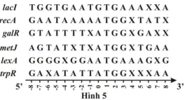
Để nghiên cứu tốc độ tích lũy đột biến thay thế nuclêôtit trên gen, các nhà khoa học đã so sánh trình tự nuclêôtit ở vùng đầu (chứa trình tự nuclêôtit mã hóa tín hiệu nhận biết và tiến hành dịch mã của ribôxôm) của 149 gen của E. coli. Một phần kết quả nghiên cứu được thể hiện trên hình 5.
a) Mạch ADN của các gen trên hình 5 là mạch khuôn hay mạch không làm khuôn trong quá trình phiên mã? Giải thích.
b) Hãy viết trình tự một bộ ba mã hóa bảo thủ nhất trong đoạn trình tự ở hình 5. Chức năng của chúng là gì? Tại sao chúng được bảo tồn trong quá trình tiến hóa?
Câu 7 (1,5 điểm)
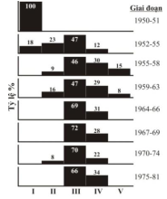
Fenner và cộng sự (1983) đã công bố số liệu nghiên cứu sự tiến hóa của virut Myxoma gây bệnh trên thỏ hoang dại ở Úc từ năm 1950 đến 1981. Họ đã phân chia virut này thành 5 nhóm (kí hiệu từ I đến V) theo khả năng gây bệnh tăng dần. Hình 6 mô tả sự thay đổi tỷ lệ các nhóm virut ở các giai đoạn nghiên cứu khác nhau, biết rằng sức đề kháng của thỏ cũng tăng nhẹ trong thời gian nghiên cứu.
a) Sự tiến hóa của virut Myxoma nói trên đã diễn ra theo hình thức chọn lọc tự nhiên nào là chủ yếu? Giải thích.
b) Tác nhân chọn lọc chủ yếu chi phối sự tiến hóa của virut Myxoma trong nghiên cứu trên là gì? Giải thích.
c) Tại sao hai nhóm virut có khả năng gây độc mạnh nhất (nhóm V) và yếu nhất (nhóm I) không thể chiếm tỷ lệ cao trong nghiên cứu trên?
Câu 8 (2,0 điểm)
Hai quần thể rắn nước thuộc cùng một loài có số lượng cá thể rất lớn. Quần thể I sống trong môi trường đất ngập nước có số cá thể gấp 3 lần số cá thể của quần thể II sống trong hồ nước. Biết rằng, gen quy định tính trạng màu sắc vảy có hai alen: alen A quy định có sọc trên thân là trội hoàn toàn so với alen a quy định không sọc; quần thể I có tần số alen A là 0,8; quần thể II có tần số alen a là 0,3.
a) Do hai khu vực sống gần nhau, nên 25% cá thể của quần thể đất ngập nước di cư sang khu vực hồ và có 20% cá thể từ hồ di cư sang khu đất ngập nước. Việc di cư này diễn ra đồng thời trong thời gian ngắn và cũng không làm thay đổi sức sống, sức sinh sản của các cá thể. Hãy tính tần số các alen của hai quần thể sau khi di - nhập cư.
b) Người ta đào một con mương lớn nối liền khu đất ngập nước với hồ nước nên các cá thể của hai quần thể dễ dàng di chuyển qua lại và giao phối ngẫu nhiên tạo thành một quần thể mới. Biết rằng quần thể mới không chịu tác động của bất kỳ nhân tố tiến hóa nào. Hãy tính tần số các alen và thành phần kiểu gen của nó sau một mùa sinh sản.
c) Khi môi trường sống thay đổi, kiểu hình không sọc trở nên bất lợi và bị chọn lọc tự nhiên loại bỏ hoàn toàn. Nhưng sau nhiều thế hệ, người ta vẫn quan sát thấy cá thể rắn không sọc xuất hiện dù rất hiếm. Biết rằng quần thể không chịu tác động của nhân tố tiến hóa nào khác. Hãy giải thích hiện tượng trên.
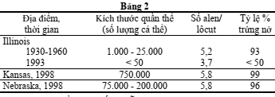
Câu 9 (1,5 điểm)
Quần thể gà lôi đồng cỏ lớn (Tympanuchus cupido) ở bang Illinois (Hoa Kỳ) đã từng bị sụt giảm số lượng nghiêm trọng do hoạt động canh tác của con người trong thế kỷ XIX-XX. Bảng 2 thể hiện kết quả nghiên cứu quần thể gà lôi tại bang Illinois và hai bang khác không bị tác động (Kansas và Nebraska).
a) Hãy sử dụng số liệu ở bảng 2 để giải thích cho bốn tác động của phiêu bạt di truyền (yếu tố ngẫu nhiên).
b) Để phục hồi quần thể gà lôi đồng cỏ ở bang Illinois, năm 1993 người ta đã bổ sung vào quần thể này 271 cá thể được lấy ngẫu nhiên từ các bang khác. Sau 4 năm, tỉ lệ trứng nở đã tăng lên hơn 90%. Hãy giải thích kết quả.
Câu 10 (1,5 điểm)
Các hình dưới đây biểu diễn: lát cắt ngang thân cây ở vị trí cách mặt đất 1,3 m (Hình 7); một phần cấu tạo giải phẫu thân (Hình 8) và diễn biến nhiệt độ, lượng mưa trung bình năm (Hình 9) trong thời gian sinh trưởng của một cá thể thuộc loài thông nhựa (Pinus latteri).
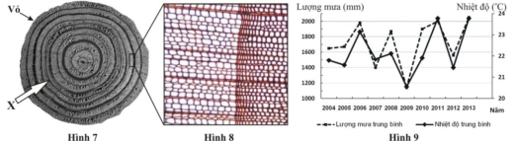
a) Hãy xác định tuổi của cây ở hình 7 dựa trên số lượng vòng gỗ hàng năm. Giải thích.
b) Quan sát hình 8, hãy phân tích ảnh hưởng của các nhân tố sinh thái dẫn đến sự khác biệt về độ dày, độ đậm nhạt của mỗi vòng gỗ, kích thước và độ dày của thành tế bào. Biết rằng, hàm lượng khoáng trong đất ổn định theo thời gian.
c) Vòng gỗ thứ X ở hình 7 tương đương với năm nào trong thời gian nghiên cứu? Vì sao vòng gỗ X mỏng hơn những vòng khác?
Câu 11 (2,0 điểm)
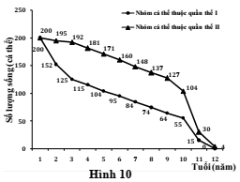
Taber và Dasmann (1957) đã nghiên cứu ảnh hưởng của môi trường đến số lượng sống của hai nhóm cá thể hươu đen (Odocoileus hemionus colombianus) thuộc hai quần thể ổn định (I và II), sống ở hai địa điểm độc lập với các đặc điểm được thể hiện ở bảng 3. Kết quả nghiên cứu được thể hiện ở hình 10
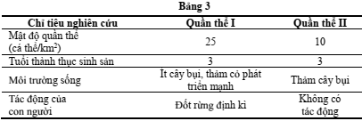
a) Loài hươu đen có chiến lược chọn lọc theo r hay K? Giải thích.
b) Hãy phân tích diễn biến và xác định nguyên nhân tử vong theo tuổi của hai nhóm cá thể nghiên cứu trong mối quan hệ với môi trường sống, mật độ và đặc điểm sinh học của loài.
Câu 12 (1,5 điểm)
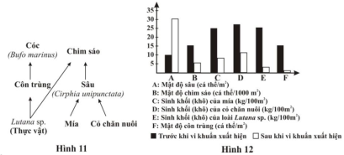
Hình 11 thể hiện một phần lưới thức ăn trên cánh đồng trồng cỏ chăn nuôi và mía ở đảo Hawaii. Hình 12 thể hiện sự thay đổi số lượng, sinh khối của một số loài trong quần xã trước và sau khi một loài vi khuẩn chỉ gây bệnh trên cóc (Bufo marinus) xuất hiện làm số lượng cóc giảm mạnh.
a) Hãy cho biết điều gì sẽ xảy ra với cỏ chăn nuôi và mía nếu toàn bộ cóc trong khu vực bị chết do vi khuẩn? Giải thích.
b) Nêu vai trò sinh thái của loài cóc trong quần xã nghiên cứu. Giải thích.

----------------------------- HẾT -----------------------------

